ГУАП
КАФЕДРА № 42
ОТЧЕТ
ЗАЩИЩЕН С ОЦЕНКОЙ
ПРЕПОДАВАТЕЛЬ
ассистент |  |  |  | Ю.В. Ветрова
должность, уч. степень, звание |  | подпись, дата |  | инициалы, фамилия

ОТЧЕТ О ЛАБОРАТОРНОЙ РАБОТЕ №6
МОДЕЛИРОВАНИЕ С ПОМОЩЬЮ UML. ПОСТРОЕНИЕ ДИАГРАММ ВЗАИМОДЕЙСТВИЙ
по курсу: Архитектура информационных систем

РАБОТУ ВЫПОЛНИЛ
СТУДЕНТ гр. № | 4321 |  |  |  | Г.В. Буренков
 |  |  | подпись, дата |  | инициалы, фамилия
Санкт-Петербург 2025
Содержание
1 Цель работы 5
2 Краткое описание прецедента использования 7
3 Перечень сформированных логических программных классов с пояснением их назначения 9
4 Диаграмма взаимодействия действий для прецедента 10
5 Вывод 12

1 Цель работы
Целью выполнения лабораторной работы является закрепление навыков моделирования взаимодействий между объектами в информационной системе с применением диаграмм последовательностей UML. В процессе выполнения работы необходимо построить модель, отражающую логику взаимодействия различных компонентов системы в контексте выполнения одного из функциональных сценариев. Это позволяет более детально понять, каким образом осуществляется обмен сообщениями между пользователем, интерфейсом системы, серверной частью и базой данных, а также выявить ключевые точки обработки ошибок и альтернативных потоков управления. Работа направлена на развитие практических умений по формализации поведения системы на уровне взаимодействий, что способствует углубленному пониманию архитектуры информационных систем.
Вариант 1. Информационное система вуза.
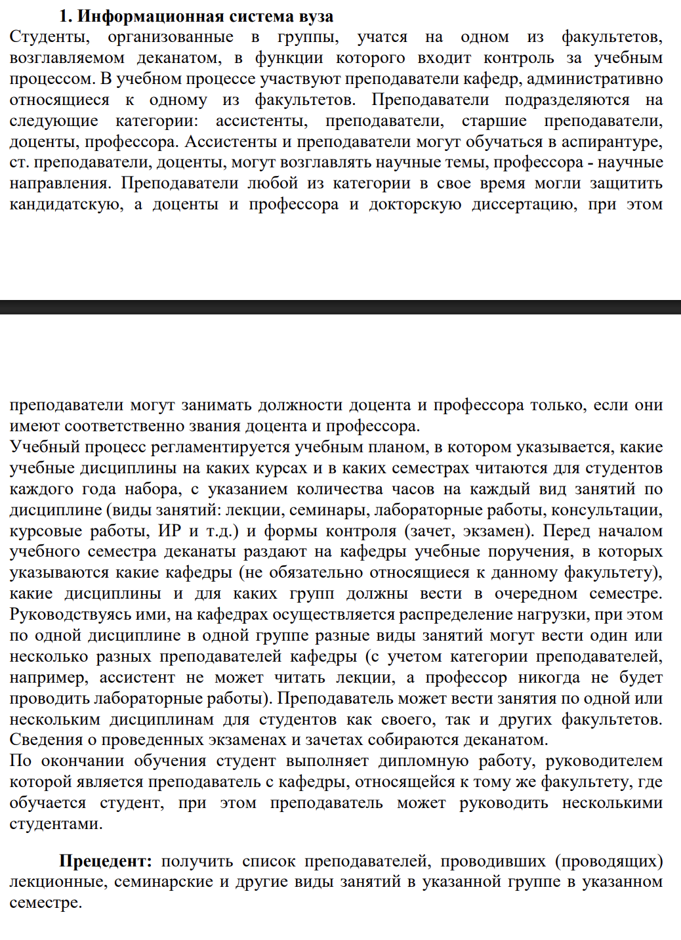
Рисунок 1 – Вариант задания

2 Краткое описание прецедента использования
В данной работе используется тот же прецедент, что и в лабораторной работе №4, а именно "Получить список преподавателей". Суть данного прецедента заключается в том, что сотрудник деканата с помощью информационной системы вуза получает перечень преподавателей, проводивших или проводящих занятия в заданной учебной группе в конкретном семестре. Для этого пользователь авторизуется в системе, вводит параметры поиска — номер группы и семестр — и получает сформированный системой список с указанием дисциплин и типов занятий. Прецедент охватывает как основной, так и альтернативные сценарии, включая обработку ошибок ввода и ситуацию, когда по заданным параметрам отсутствуют данные в системе. На рисунке 2 изображена диаграмма прецедента, а на рисунке 3 изображено диаграмма изменение состояния.
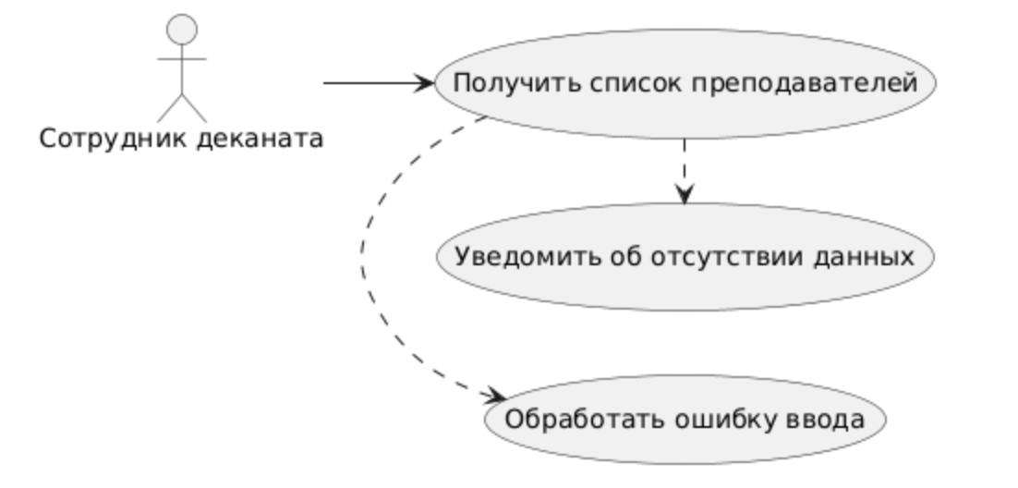
Рисунок 2 – Прецедент 4 лабораторной работы

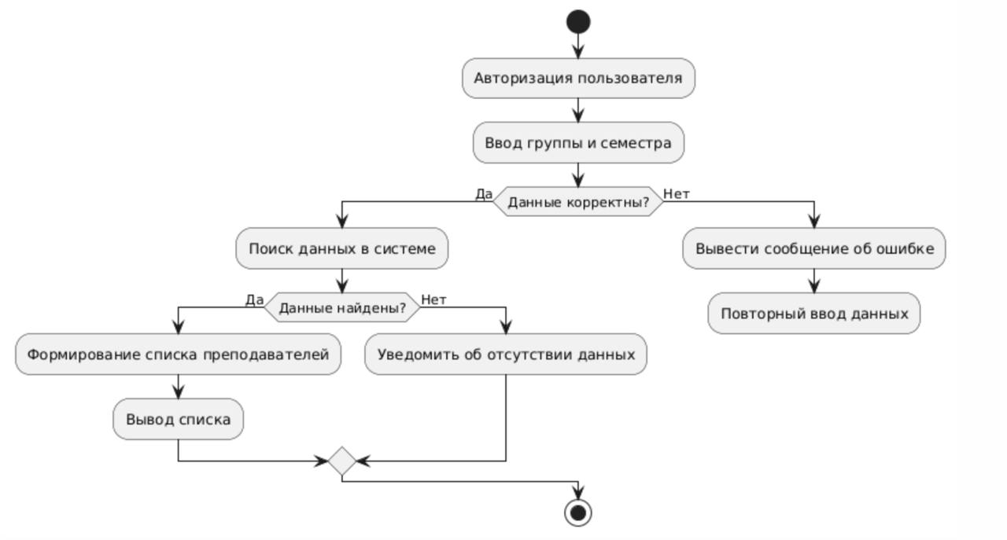
Рисунок 3 – Диаграмма состояния

3 Перечень сформированных логических программных классов с пояснением их назначения
В разработанной информационной системе логически выделены несколько ключевых программных классов, каждый из которых выполняет свою конкретную роль в реализации функционала получения списка преподавателей. Класс, отвечающий за представление сотрудника деканата, инкапсулирует данные пользователя и методы для проверки его учетных данных, что обеспечивает начальный этап аутентификации. Отдельный класс, реализующий проверку подлинности и поддержку сессии, отвечает за авторизацию пользователя, передавая проверенные данные дальше по цепочке обработки. Логический класс, предназначенный для представления информации о преподавателях, содержит поля с данными о фамилиях, дисциплинах и типах занятий, что позволяет централизованно управлять данными преподавателей в системе. Класс, сфокусированный на обработке запросов по учебной группе и семестру, объединяет логику проверки вводимых параметров, инициирует поиск соответствующих данных и управляет прохождением основного сценария, а также альтернативных потоков, таких как обработка ошибок ввода или отсутствие данных. Кроме того, присутствует специализированный класс для организации взаимодействия с базой данных, который обеспечивает выполнение запросов и возврат результатов для дальнейшей обработки системой. Для управления взаимодействием с конечным пользователем используется класс, реализующий функции отображения информации и получения ввода, в том числе вывод сформированного списка преподавателей или сообщений об ошибках, что позволяет обеспечить корректное и своевременное взаимодействие между пользователем и остальными компонентами системы.

4 Диаграмма взаимодействия действий для прецедента
Для визуализации взаимодействия объектов при реализации основного сценария прецедента «Получить список преподавателей» была построена диаграмма взаимодействия типа «диаграмма последовательности». На данной диаграмме отражено поэтапное взаимодействие между участниками процесса: сотрудником деканата, пользовательским интерфейсом, серверной логикой и базой данных. Диаграмма начинается с авторизации сотрудника в системе, включающей ввод учетных данных, их отправку на сервер и проверку в базе данных. После успешного входа пользователь вводит параметры запроса — номер группы и семестр — которые передаются через интерфейс к серверу, инициируя основной бизнес-процесс. Сервер обращается к базе данных с соответствующим запросом, получает результат и формирует список преподавателей. Далее результат возвращается через интерфейс пользователю, который получает на экран готовую информацию о преподавателях. Диаграмма также содержит развилки, отражающие возможные альтернативы: некорректный ввод параметров и отсутствие данных в базе. Такое поэтапное отображение помогает наглядно представить взаимодействие логических компонентов системы и обеспечивает более глубокое понимание механизма реализации прецедента на уровне архитектуры. На рисунок 4 изображена диаграмма деятельности.
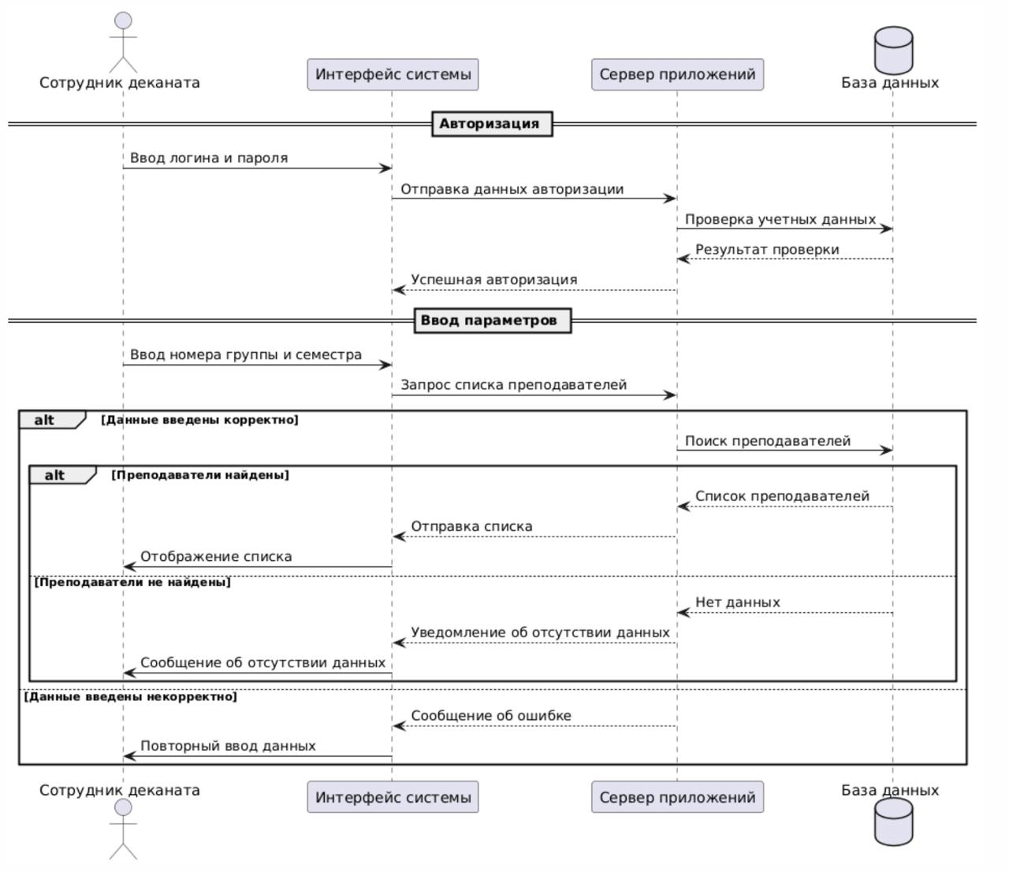
Рисунок 4 – Диаграмма деятельности

5 Вывод
В ходе выполнения лабораторной работы была разработана диаграмма взаимодействия, отражающая реализацию основного сценария прецедента «Получить список преподавателей» в информационной системе вуза. Использование диаграммы последовательности позволило наглядно представить этапы взаимодействия между пользователем, интерфейсом, серверной логикой и базой данных. В процессе построения модели были выделены основные логические классы, реализующие ключевые функции системы: авторизацию, обработку запросов, работу с данными преподавателей и взаимодействие с базой данных. Разработка диаграммы позволила проследить весь путь запроса от момента ввода параметров до отображения результатов, а также учесть возможные отклонения от основного сценария. Выполнение работы способствовало углублению понимания архитектуры взаимодействий в информационных системах, а также закреплению навыков проектирования с использованием UML.

